
寒假预习 | 七年级数学下册
《相交线与平行线》3大考点及例题
考点一：邻补角、对顶角
1、邻补角：
①定义：两条相交之间构成的四个角中，有公共顶点且有一条公共边，另一边互为反向延长线的两个角是邻补角。
②性质：邻补角互补。
2、对顶角：
①定义：有公共顶点，两边均互为反向延长线的两个角是对顶角。
②性质：对顶角相等。
【例题】如图，直线AB与CD相交于点O，∠AOC＝75°，∠1＝25°，则∠2的度数是（ D ）
A．25° B．30° C．40° D．50°
先求出∠BOD的度数，再根据角的和差关系得结论．
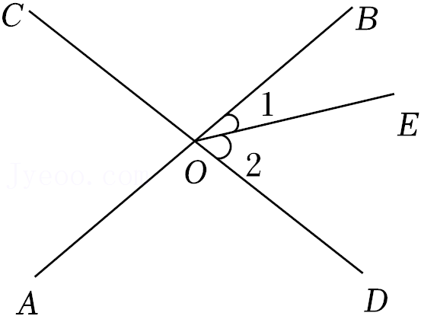
解：∵∠AOC＝75°，
∴∠AOC＝∠BOD＝75°．
∵∠1＝25°，∠1+∠2＝∠BOD，
∴∠2＝∠BOD﹣∠1＝75°﹣25°＝50°
考点二：垂直
1、垂直的定义：
两条直线相交形成的四个角中，若其中有一个角是90°，则此时我们说这两条直线垂直。用“⊥”表示。根据邻补角与对顶角的性质可知，此时四个角均等于90°。
2、垂直的性质与判定：
①性质：若两直线垂直，则形成的夹角是90°。
②判定：若两直线形成的夹角等于90°，则这两条直线垂直。
③在同一平面内，过一点有且只有一条直线与已知直线垂直。
3、垂线段：
①定义：过直线外一点画已知直线的垂线，点到垂足之间的线段叫做垂线段。
②垂线段的性质：垂线段最短；垂线段的长度表示点到直线的距离。
【例题】如图，直线a∥b，直线c分别交a，b于点A，C，点B在直线b上，AB⊥AC，若∠1＝130°，则∠2的度数是（ ）
A．30° B．40° C．50° D．70°
首先利用平行线的性质得到∠1＝∠DAC，然后利用AB⊥AC得到∠BAC＝90°，最后利用角的和差关系求解．
解：如图所示，
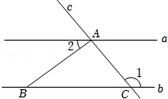
∵直线a∥b，
∴∠1＝∠DAC，
∵∠1＝130°，
∴∠DAC＝130°，
又∵AB⊥AC，
∴∠BAC＝90°，
∴∠2＝∠DAC﹣∠BAC＝130°﹣90°＝40°．
考点三：平行线
1、三线八角：
同一平面上的两条直线被第三条直线所截形成的八个角，有同位角，内错角，外错角，同旁内角，同旁外角。
2、平行线定义：两条永不相交的直线的位置关系是平行线。
3、平行线性质：
①两直线平行，同位角相等。②两直线平行，内错角相等。
③两直线平行，同旁内角互补。
④同一平面内，过直线外一点有且只有一条直线与已知直线平行。
⑤平行于同一直线的两直线平行。即a∥b，b∥c，则a∥c。
4、平行线的判定：
①同位角相等，两直线平行。
②内错角相等，两直线平行。
③同旁内角相等，两直线平行。
④垂直于同一直线的两直线平行。即若a⊥b，a⊥c，则a∥c。
⑤平行于同一直线的两直线平行。即若a∥b，b∥c，则a∥c。
5、平行线间的距离：平行线间的距离处处相等。
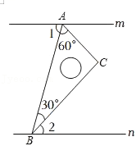
【例题】如已知直线m∥n，将一块含30°角的直角三角板ABC（∠ABC＝30°，∠BAC＝60°）按如图方式放置，点A，B分别落在直线m，n上．若∠1＝70°．则∠2的度数为（ B ）

A．30° B．40° C．60° D．70°
根据平行线的性质求得∠ABD，再根据角的和差关系求得结果．
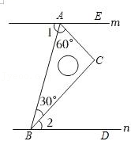
解：∵m∥n，∠1＝70°，
∴∠1＝∠ABD＝70°，
∵∠ABC＝30°，
∴∠2＝∠ABD﹣∠ABC
＝40°

